

**QUASAR**

**CCB**

**R$ 12.000.000,00**

**05/11/2019**

A Simplific Pavarini presta serviços fiduciários desde 1994, atuando em emissões de todas as espécies, envolvendo controle de recebíveis, monitoramento de contas vinculadas e convenants, controle e liberação de valores financeiros, alienação de bens e direitos em prol dos investidores, monitoramento diário do valor de garantias, cálculo e divulgação de preços unitários, elaboração de relatórios legais e ainda registro de títulos e gravames de veículos.

APRESENTAÇÃO

A Simplific Pavarini é aderente aos Códigos ANBIMA de: Ofertas Públicas - Categoria Agente Fiduciário; Ética; Processos da Regulação e Melhores Práticas e Ofertas Públicas de Distribuição e Aquisição de Valores Mobiliários.

**Atendendo solicitação, apresentamos proposta para prestação de serviços fiduciários em emissão de valores mobiliários, segundo características indicativas informadas.**

A proposta foi elaborada sem o conhecimento prévio pela Simplific Pavarini, conforme o caso: (i) da Emissora; (ii) do Coordenador; (iii) da Agência Classificadora de Risco; (iv) dos Assessores Legais; (v) demais prestadores de serviços e (vi) dos instrumentos legais relativos à Emissão, inclusive os instrumentos de garantia.

Quaisquer conflitos de interesse posteriormente identificados pela Simplific Pavarini e/ou a não aprovação da operação pelo nosso Comitê de Risco e Compliance, tornam nula a presente Proposta.

Quaisquer instrumentos legais relacionados à emissão nos quais a Simplific Pavarini seja Parte deverão ser submetidos à sua prévia análise com pelo menos cinco dias úteis de antecedência, e poderão ser objeto de alterações pela Simplific Pavarini independente de outras revisões realizadas por outras partes envolvidas, sendo que nenhum documento enviado à Simplific Pavarini o será na versão final.

A alteração das características da operação, principalmente quanto ao prazo, garantia ou ainda quanto às obrigações atribuídas à Simplific Pavarini poderá implicar na revisão dos honorários ora propostos.

A Simplific Pavarini entende que as garantias reais, constituídas no âmbito da Emissão, devem estar plenamente constituídas na data de celebração dos instrumentos legais relativos à Emissão.

DISCLAIMERS

**Nas operações com garantia real** a Simplific Pavarini entende que a garantia real deve estar plenamente constituída na data de celebração dos instrumentos legais relativos à Emissão. Os instrumentos legais relativos à Emissão deverão estabelecer e/ou anexar (i) o valor da garantia na data de sua constituição e quanto representa em relação ao valor da Emissão; (ii) o critério de avaliação utilizado; (iii) o laudo de avaliação; (iv) a periodicidade de avaliação da garantia real e (v) os mecanismos de recomposição em caso de sua deterioração.

DISCLAIMERS

**Nas operações com garantia adicional de fiança ou aval**, deverá ser encaminhado à Simplific Pavarini (i) no caso de Pessoa Física, a mais recente Declaração de Imposto de Renda e (ii) no caso de Pessoa Jurídica, as mais recentes Demonstrações Financeiras.

**Esta proposta não é válida para substituição de Prestador de Serviços.**

Esta proposta, bem como as discussões à ela relacionadas, deverão ser mantidas confidenciais e não poderão ser divulgadas a terceiros sem o prévio consentimento por escrito do Contratante e da Contratada.

A presente proposta é válida pelo prazo de 15 dias. Caso V.S.as, estejam de acordo com os termos apresentados, pedimos expressar sua concordância através de assinatura nos campos abaixo indicados.

Sem mais para o momento, colocamo-nos à disposição para quaisquer esclarecimentos que se façam necessários.

**Simplific Pavarini Distribuidora de Títulos e Valores Mobiliários**

_________________________________

De Acordo do Contratante

(data, assinatura e carimbo)

|  |  |
| --- | --- |
| EMISSOR / TOMADOR | **Fiasul Indústria de Fios Ltda.** |
| CREDOR | **Quasar Direct Lending FIMM** |
| VALOR DA EMISSÃO | **R$ 12.000.000,00** |
| TAXA DE JUROS | **CDI + 5,90%aa** |
| INSTRUMENTO | **CCB** |
| VENCIMENTO | **Novembro 2022** |
| AMORTIZAÇÃO DE PRINCIPAL | **Carência de 12 meses, depois pagamentos mensais** |
| PAGAMENTO DE JUROS | **Mensal** |
| AVALISTAS | **1) Augusto José Sperotto (CPF 223.439.629-87); e**  **2) Rainer Zielasko (CPF 354.857.440-87)** |
| GARANTIAS | 1. **AF de imóvel (~R$ 8.5mm)** 2. **CF de recebíveis (cobrança)\***     **(i) + (ii) >= 100% do saldo devedor** |
| COVENANTS FINANCEIROS | cid:image002.jpg@01D59333.8D2E61E0 |

CARACTERÍSTICAS

Escopo dos serviços:

1. Agente administrativo;
2. Verificação de covenants;
3. Custódia do título;
4. Registro e liquidação na B3; e
5. Controle e verificação das garantias (para recebíveis: fluxo, liquidez, conta vinculada, etc / para imóveis e penhor agrícola: laudos de avaliação);

Critérios de elegibilidade da carteira de recebíveis:

* Sejam representados exclusivamente por borderôs físicos ou eletrônico, sendo vedada a duplicata virtual.
* Possuam vencimento de até 120 dias contados da emissão.
* Os títulos em carteira não podem ter vencimento posterior ao vencimento da operação (Nov/22)
* Concentração por sacado igual ou inferior a 10% do total da carteira;
* Sacados que compõe mesmo grupo econômico, poderão, em conjunto, atingir concentração igual ou inferior a 15% do total da carteira.
* Concentrações acima do previsto podem ser acatadas em caráter de exceção desde que haja a confirmação de mercadoria entregue (apresentação de NF com canhoto de entrega assinado)  e atendimento dos demais critérios. O percentual máximo nestes casos não deve ultrapassar  15% para sacados individuais e 20% para grupo econômico.
* Não serão aceitos Sacados com restrição Serasa grave tais como: Recuperação Judicial, extrajudicial, falência, ou ainda:
* Ações Judiciais de valor individual superior a R$ 100 mil,
* Protestos e Pefins que totalizem valor igual ou superior ao do título em análise
* Refin de qualquer valor.
* Não serão aceitos títulos emitidos contra sacados com liquidez individual menor ou igual a 84%.
* Não serão aceitos títulos emitidos contra sacados que tenham qualquer ligação societária com o a Fiasul.
* Sacados que por qualquer motivo tiverem alteração cadastral negativa, como por exemplo agravamento Serasa, informações desabonadoras na mídia, inadimplência e etc,  poderão ter todos os títulos já aceitos excluídos da garantia e devem ser imediatamente substituídos.
* Exclusão da garantia dos títulos vencidos acima de 7 dias; e
* Alteração no cálculo de sobra e falta caso a liquidez fique abaixo de 76% (Nestes casos será aplicado o percentual de liquidez sobre o saldo em títulos para auferir o valor da garantia).

Além disso, a empresa gostaria de entender os custos considerando um fluxo de liberação dos recursos depositados em conta vinculada (após liquidação dos boletos) em 1, 5 e 15 dias.

* Análise dos instrumentos legais relacionados à Emissão;

SERVIÇOS

* Participação em conference-calls para fins de conhecimento e discussão da Emissão;
* Implantação da Emissão em Sistema de Controle de Documentos e Obrigações;
* Acesso ao SIM - Sistema de Informações ao Mercado, proporcionando acesso aos Documentos e Obrigações, desenvolvido exclusivamente para os Emissores, Investidores e Assessores da Emissão;
* Monitoramento de Covenants Financeiros;
* Custódia do título;
* Registro do CCB na B3;
* Atuação como Agente de Pagamento de eventos de pagamento da CCB junto a B3;
* Monitoramento dos recebíveis dados em garantia;
* Monitoramento de Conta Vinculada;
* Monitoramento da Alienação Fiduciária de imóveis;
* Processamento dos critérios de elegibilidades;

1. A Simplific Pavarini exercerá suas funções a partir da data de assinatura do Contrato de Prestação de Serviços, devendo permanecer no exercício de suas funções até a data de vencimento dos títulos emitidos ou, caso ainda restem obrigações da Emissora nos termos dos documentos da Emissão inadimplidas após a data de vencimento dos títulos emitidos, até que todas as obrigações da Emissora nos termos dos documentos da Emissão sejam integralmente cumpridas, ou, ainda, até sua efetiva substituição.

HONORÁRIOS

2. Serão devidos pela Emissora à Simplific Pavarini honorários pelo desempenho dos deveres e atribuições que lhe competem, nos termos da legislação em vigor e do Contrato de Prestação de Serviços as seguintes remunerações:

1. **Serviço de Agente Administrativo**
   1. Parcelas mensais de R$ 5.000,00 (cinco mil reais).
2. **Serviço de Custódia do título**
   1. Parcelas mensais de R$ 500,00 (quinhentos reais) por título.
3. **Serviço de agente registrador do título na B3** 
   1. Parcela única de R$ 3.000,00 (três mil reais) por título.
4. **Serviço de agente de pagamento**
   1. Parcelas mensais de R$ 1.500,00 (mil e quinhentos reais) por título.

3. O primeiro pagamento das remunerações, acima descritas, serão devidas no 5º (quinto) Dia Útil após a assinatura do Contrato de Prestação de Serviços, e as demais parcelas no dia 15 (quinze) dos meses subsequentes, se aplicável.

4. A primeira parcela será devida ainda que a Emissão não seja liquidada, a título de estruturação e implantação.

5. Os honorários e demais remunerações devidos à Simplific Pavarini serão atualizados anualmente com base na variação percentual acumulada do Índice de Preços ao Consumidor – Amplo – IPC-A divulgado pelo Instituto Brasileiro de Geografia e Estatística - IBGE, ou na sua falta, pelo mesmo índice que vier a substituí-lo, a partir da data de pagamento da 1ª (primeira) parcela, até as datas de pagamento de cada parcela subsequente calculada pro rata die se necessário.

6. A remuneração da Simplific Pavarini será acrescida dos seguintes tributos: (i) ISS (Imposto sobre serviços de qualquer natureza); (ii) PIS (Contribuição ao Programa de Integração Social); (iii) COFINS (Contribuição para o Financiamento da Seguridade Social); e quaisquer outros impostos que venham a incidir sobre a remuneração do Prestador de Serviços, excetuando-se o IR (Imposto de Renda) e a CSLL (Contribuição Social sobre o Lucro Líquido), nas alíquotas vigentes na data do efetivo pagamento. Na data da presente proposta o gross-up equivale a 9,65% (nove inteiros e sessenta e cinco centésimos por cento).

HONORÁRIOS

7. Os honorários e demais remunerações da Simplific Pavarini não incluem despesas consideradas necessárias ao exercício da função, durante a implantação e vigência do serviço, os quais serão cobertos pela Emissora, mediante pagamento das respectivas faturas acompanhadas dos respectivos comprovantes, emitidas diretamente em nome da Emissora ou mediante reembolso, após, sempre que possível, prévia aprovação, quais sejam: publicações em geral; notificações, custos incorridos em contatos telefônicos relacionados à Emissão, extração de certidões, fotocópias, custos com B3, custos de custódia de documentação, digitalizações, envio de documentos, viagens, transportes, alimentação e estadias, despesas com especialistas, tais como auditoria e/ou fiscalização, entre outros, ou assessoria legal aos investidores.

8. Em caso de mora no pagamento de qualquer quantia devida à Simplific Pavarini, os débitos em atraso ficarão sujeitos estará sujeitos à multa contratual de 2% (dois por cento) sobre o valor do débito, bem como a juros moratórios de 1% (um por cento) ao mês, ficando o valor do débito em atraso sujeito a atualização monetária pelo IPC-A, incidente desde a data da inadimplência até a data do efetivo pagamento, calculado pro rata die.

HONORÁRIOS

9. Os honorários e demais remunerações, se houver, serão devidos mesmo após o vencimento final dos títulos emitidos, caso a Simplific Pavarini ainda esteja atuando na cobrança de inadimplências não sanadas pela Emissora.

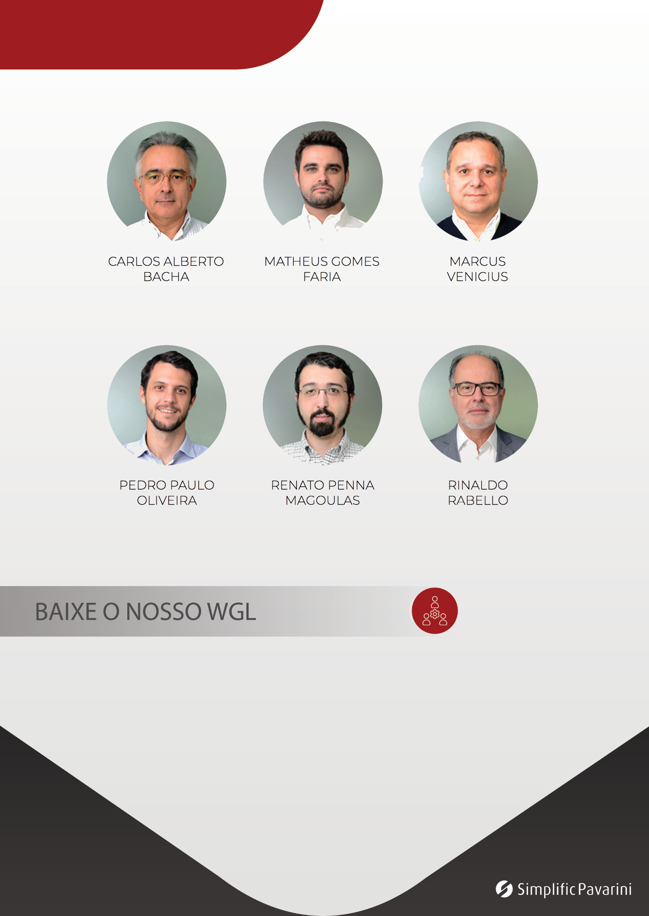[](http://www.simplificpavarini.com.br/wglsimplificpavarini.xlsx)

WGL

